คู่มือการติดตั้งและใช้งาน
DOORMAN ROBOT

1. บทนำ
Doorman Robot เป็นหุ่นยนต์ที่มีความสามารถในการรู้จำใบหน้าของบุคคลที่จะผ่านเข้าอาคาร และประมวลผลภาพของบุคคลนั้นกับภาพที่ถูกจัดเก็บไว้ในฐานข้อมูล ซึ่งได้นำวิธีการต่าง ๆ ทางด้าน Image Processing มาใช้ในการประมวลผลภาพ อาทิเช่น วิธีการฟิลเตอร์ วิธีการเลเบิลลิ่ง ฯลฯ ในกระบวนการรู้จำใบหน้า จะใช้องค์ประกอบหลักของใบหน้า อาทิเช่น บริเวณดวงตา บริเวณจมูก และ บริเวณปาก มาใช้ในการรู้จำโดยวิธีการหาค่าสัมประสิทธิ์สหสัมพันธ์ (Coefficient Correlation) ซึ่งหุ่นยนต์เฝ้ายามนี้สามารถถูกนำมาใช้เพื่อทดแทน เจ้าหน้าที่รักษาความปลอดภัย หรือนำไปเป็นแนวทางพัฒนาในสายงานที่เกี่ยวข้องกับ การเพิ่มความสามารถในการมองเห็นของคอมพิวเตอร์ในด้านต่าง ๆ อีกมากมาย

2. ความต้องการของระบบทางด้านฮาร์ดแวร์
  - ชุดคอมพิวเตอร์พร้อมอุปกรณ์พื้นฐาน
- เพื่อความรวดเร็วในการวิเคราะห์และประมวลผล ซีพียูควรจะมีความเร็วอย่างน้อย
Pentium III 667 ขึ้นไปหรือเทียบเท่า
- หน่วยความจำอย่างน้อย 128 MB
  - ลำโพง สำหรับฟังคำแนะนำจากระบบ
  - โครงหุ่น

3. ความต้องการของระบบทางด้านซอฟต์แวร์
  - เครื่องที่จะใช้งานโปรแกรม DOORMAN ROBOT จะต้องทำการติดตั้ง ODBC เชื่อมเข้ากับฐานข้อมูลให้เรียบร้อย

4. ขั้นตอนการติดตั้งโปรแกรม
4.1 การติดตั้งในส่วนของซอฟแวร์
ทำการแตกไฟล์ชื่อ doormanrobot.zip ไปยังไดร์ฟ c:\

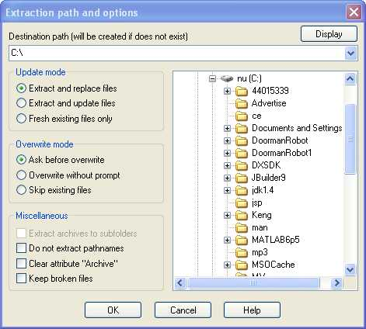

รูปที่ 1 แสดงภาพหน้าต่างของการแตกไฟล์ชื่อ doormanrobot.zip

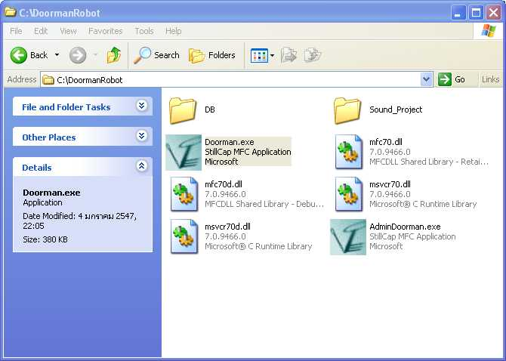

รูปที่ 2 แสดงไดเร็กทรอรี่โปรแกรมหลังการแตกไฟล์
4.2 การติดตั้งการเชื่อมต่อฐานข้อมูล ODBC
สร้าง Data Source Name or DSN
- เปิด Control Panel (Start -> Setting -> Control Panel) Double click ที่ Administrative Tools -> Double click ที่ Data Source (ODBC) จะปรากฏหน้าต่างดังรูปที่ 1 เลือกที่ User DSN tab และคลิกที่ปุ่ม Add จะปรากฏหน้าต่างดังรูปที่ 2

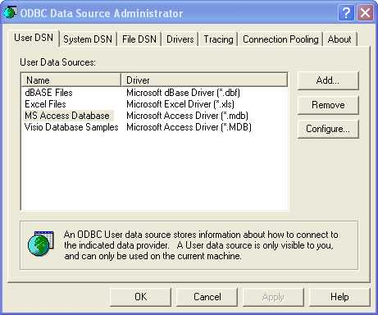

รูปที่ 3 แสดงภาพหน้าต่างของ ODBC Data Source Administrator

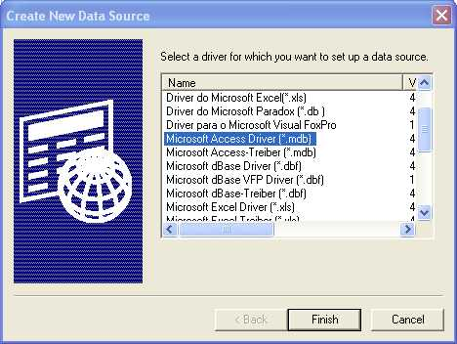

รูปที่ 4 แสดงภาพหน้าต่างของ การสร้าง Data Source ใหม่

- เลือก Driver เป็น Microsoft Access driver (*.mdb) แล้วกดปุ่ม Finish หลังจากนั้น จะปรากฏหน้าต่าง ODBC Microsoft Access Setup ดังรูปที่ 3
- ให้ทำการเซ็ทตรง Data Source Name ชื่อว่า doorman แล้วกดปุ่ม Select จะปรากฏหน้าต่างดังรูปที่ 4 แล้วเลือก Database Name ชื่อไฟล์ doorman.mdb

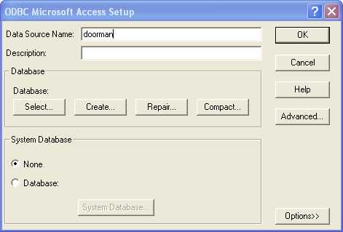

รูปที่ 5 แสดงภาพหน้าต่างของ ODBC Microsoft Access Setup ก่อนที่จะได้ทำการเลือกฐานข้อมูล
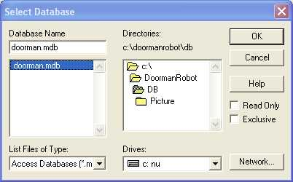

รูปที่ 6 แสดงภาพหน้าต่างของการเลือกฐานข้อมูล

- หลังจากนั้นกดปุ่ม OK จะปรากฏชื่อฐานข้อมูลดังแสดงในรูปที่ 5 แล้วกดปุ่ม OK จะปรากฏชื่อ User Data Sources อันใหม่ตามรูปที่ 6 นั่นคือ doorman นั่นเอง รวมทั้งบอกไดรเวอร์ด้วย

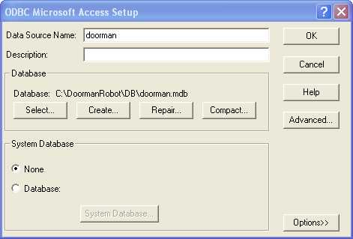

รูปที่ 7 แสดงภาพหน้าต่างของ ODBC Microsoft Access Setup หลังจากที่ได้ทำการเลือกฐานข้อมูล

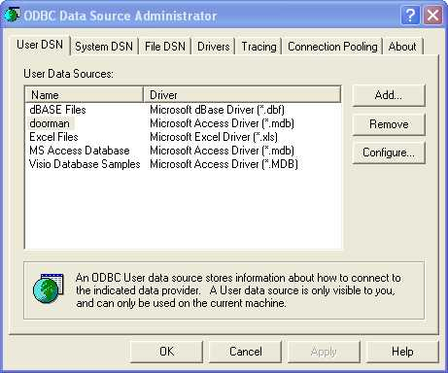

รูปที่ 8 แสดงหน้าต่างของ ODBC Data Source Administrator ที่ได้ทำการสร้างตัวติดต่อเรียบร้อยแล้ว

4.3 การติดตั้งในส่วนของฮาร์ดแวร์
การจัดวางโครงหุ่น จัดวางตามระยะดังรูปต่อไปนี้

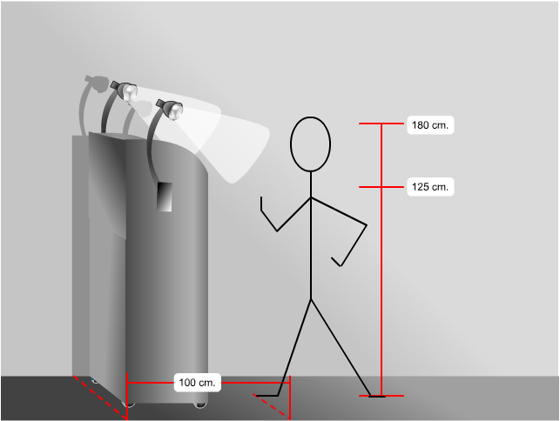

รูปที่ 9 แสดงภาพการจัดวางตำแหน่งหุ่น

โดยมีระยะห่างจากกล้องถึงตัวผู้ใช้ ห่างประมาณ 100 ซม. ระยะความสูงของกล้องประมาณ 155 ซม.

การจัดแสงไฟ
ใช้หลอดไฟตะเกียบแสงสีขาวจำนวน 2 หลอด แล้ทำการติดตั้งด้านข้างของโครงให้อยู่ในระดับกับหน้าจอ

5. ขั้นตอนการเข้าใช้งานระบบของผู้ใช้
การใช้งานโปรแกรม Doorman Robot เมื่อเรียกใช้งานแล้วจะปรากฏหน้าต่างดังรูปที่ 10 โดยบริเวณ หมายเลข 1 จะแสดงภาพที่ระบบได้ทำการถ่ายไว้ ส่วนบริเวณหมายเลข 2 นั้นจะเป็นภาพปัจจุบันจากกล้องดิจิตอล โดยการใช้งานโปรแกรมระบบจะมีข้อความแนะนำในบริเวณ ช่องหมายเลข 3
ในการเข้าใช้งานระบบ สามารถปฏิบัติตามขั้นตอนดังนี้
- กดปุ่ม หมายเลข 6 เพื่อที่จะเข้าสู่ระบบ
- ระบบจะทำการตรวจหาข้อมูลผู้ใช้
- เมื่อพบข้อมูลระบบจะทำการให้ใส่รหัสเพื่อยืนยันอีกครั้ง ในช่องหมายเลข 4 แล้วกดปุ่มหมายเลข 5 เพื่อยืนยันรหัสผ่าน
- เมื่อใส่รหัสถูกต้องระบบจะแสดงชื่อ ในช่องหมายเลข 7 และจะแสดงค่าที่ประมวลผลได้ใน ช่องหมายเลข 8 ในระหว่างการประมวลผลระบบจะแสดงเวลาการประมวลผล ในบริเวณหมายเลข 9

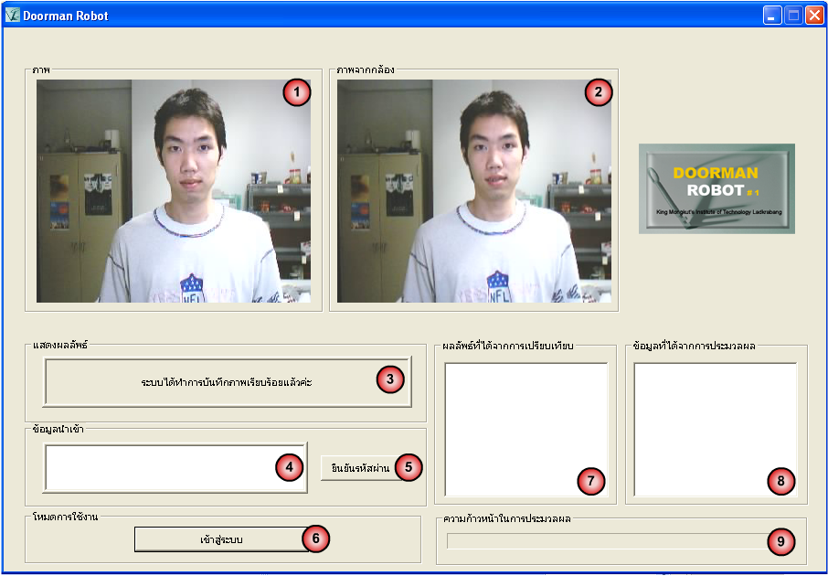

รูปที่ 10 แสดงหน้าต่างหลักติดต่อกับผู้ใช้

6. ขั้นตอนการเข้าใช้งานในส่วนของผู้ดูแลระบบ
- เลือกโปรแกรม Admin
- เมื่อเลือกแล้วจะปรากฏหน้าต่าง ให้ผู้ดูแลระบบใส่ ชื่อผู้ดูแลระบบ ในช่องหมายเลข 1 และรหัสผ่านในช่อง หมายเลข 2 ตามลำดับ
- เมื่อใส่ชื่อและรหัสผ่านครบแล้วกดปุ่ม หมายเลข 3 เพื่อเข้าสู่ระบบ
- หากต้องการยกเลิกการทำงานกดปุ่มออก หมายเลข 4

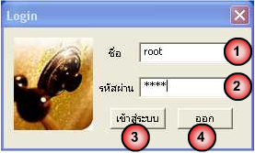

รูปที่ 11 แสดงหน้าต่างตรวจสอบชื่อและรหัสผ่านของผู้ดูแลระบบ

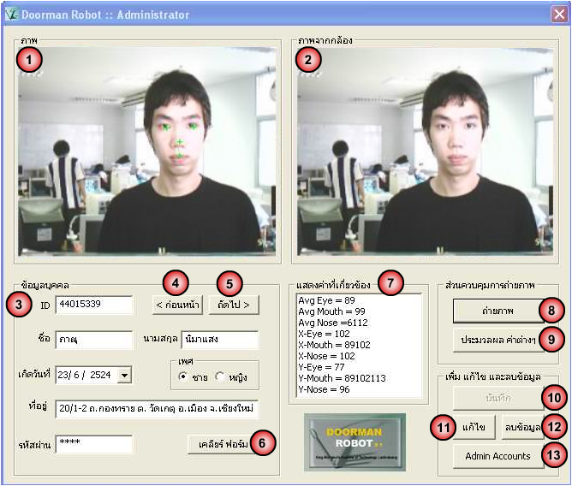

รูปที่ 12 แสดงหน้าต่างหลักของผู้ดูแลระบบ
เมื่อทำการเข้าระบบได้แล้วจะปรากฏหน้าต่างในหน้าหลักของส่วนผู้ดูแลระบบดังในรูปที่12 โดย เริ่มต้น ระบบจะแสดงข้อมูลผู้ใช้ที่มีอยู่ในฐานข้อมูลทันที และในการใช้งานจะแบ่งได้ ส่วนดังนี้
- การเพิ่มข้อมูลผู้ใช้ระบบ
- การแก้ไขข้อมูลผู้ใช้ระบบ
- การลบข้อมูลผู้ใช้ระบบ
- การเพิ่มผู้ดูแลระบบ

การเพิ่มข้อมูลผู้ใช้ระบบ
ในการจะเก็บข้อมูลผู้ใช้ในเบื้องต้น ผู้ดูแลระบบจะต้องทำการถ่ายภาพก่อนทุกครั้งก่อนการบันทึกลงฐานข้อมูล โดยมีลำดับดังต่อไปนี้
- กดปุ่ม หมายเลข 8 เพื่อทำการถ่ายภาพของผู้ใช้ระบบก่อน
- กดปุ่ม หมายเลข 9 เพื่อให้ระบบทำการประมวลผลหาค่าต่างๆ โดยการ เมื่อระบบสามารถหาตำแหน่งและค่าๆต่างๆได้เรียบร้อยแล้ว ระบบจะให้สามารถกดปุ่มบันทึก หมายเลข10 ได้ ซึ่งก่อนหน้านี้ระบบจะระงับการกดเอาไว้ แต่ก่อนทำการบันทึก ให้ทำการ
- ทำการกรอกข้อมูลผู้ใช้ลงในส่วน หมายเลข 3 ประกอบด้วย รหัส ชื่อ นามสกุล วันเดือนปีเกิด เพศ ที่อยู่ และรหัสผ่าน โดยถ้าหากรหัสที่กรอกตรงกับรหัสที่มีในฐานข้อมูลแล้ว ระบบจะแสดงข้อมูลของผู้ใช้รหัสนั้นออกมาและหากต้องการล้างฟอร์มในทำการกดปุ่ม หมายเลข 6 เพื่อเป็นการเคลียร์ข้อมูล
- เมื่อกรอกข้อมูลครบหมดแล้ว กดปุ่มหมายเลข 10 เพื่อทำการบันทึกลงฐานข้อมูล เมื่อสามารถบันทึกได้ระบบจะทำการแจ้งให้ทราบ
- จากนั้นระบบจะทำการระงับการกดปุ่มบันทึก หมายเลข 10 อีกครั้ง

การแก้ไขข้อมูลผู้ใช้ระบบ
ในการแก้ไขข้อมูลนั้นให้ผู้ดูแลระบบทำการใส่รหัสผู้ใช้ที่ต้องการแก้ไขข้อมูลในช่องใส่รหัส หรือทำการกดปุ่ม หมายเลข 4 หรือ 5 เพื่อเป็นการเลื่อนข้อมูลก่อนหน้าและถัดไป ตามลำดับ จากนั้นระบบจะตรวจหาในฐานข้อมูลหาพบก็จะแสดงข้อมูลผู้ใช้ออกมา โดยในการแก้ไขข้อมูลนั้นจะสามารถแก้ไขได้เพียงข้อมูลของ ชื่อ นามสกุล วันเดือนปีเกิด เพศ ที่อยู่ และรหัสผ่าน ได้เท่านั้น
การแก้ไขก็ให้กรอกข้อมูลลงไปในช่องนั้นได้เลย หลังจากที่แก้ไขเสร็จ ให้กดปุ่ม หมายเลย 11 เมื่อระบบสามารถแก้ไขได้ก็จะแสดงข้อความขึ้นมา

การลบข้อมูลผู้ใช้ระบบ
ในการลบข้อมูลนั้นให้ผู้ดูแลระบบทำการใส่รหัสผู้ใช้ที่ต้องการแก้ไขข้อมูลในช่องใส่รหัส หรือทำการกดปุ่ม หมายเลข 4 หรือ 5 เพื่อเป็นการเลื่อนข้อมูลก่อนหน้าและถัดไป ตามลำดับ จากนั้นระบบจะตรวจหาในฐานข้อมูลหาพบก็จะแสดงข้อมูลผู้ใช้ออกมา
หลังจากที่ระบบได้แสดงข้อมูลผู้ใช้ที่ต้องการจะลบออกมาแล้ว ให้กดปุ่ม หมายเลย 12 ระบบจะถามเพื่อยืนยันการลบอีกครั้ง เมื่อระบบสามารถลบข้อมูลได้ก็จะแสดงข้อความขึ้นมา

การเพิ่มผู้ดูแลระบบ
การเพิ่มผู้ดูแลระบบนั้นก็สามารถแบ่ง ออกเป็น 3 ส่วนดังนี้
- การเปลี่ยนแปลงรหัสผ่าน
- การสร้างข้อมูลผู้ดูแลระบบ
- การลบข้อมูลผู้ดูแลระบบ
โดยจะปรากฏหน้าต่างดังภาพที่

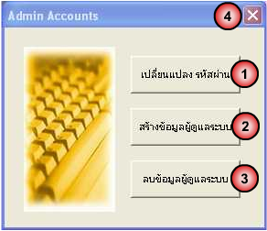

รูปที่ 13 แสดงหน้าต่างแก้ไขข้อมูลของผู้ดูแลระบบ

การสร้างข้อมูลผู้ดูแลระบบ
สามารถสร้างได้ตามลำดับต่อไปนี้
- กดปุ่ม หมายเลข 2 เพื่อเข้าสู่การสร้างข้อมูลผู้ดูแลระบบ
- จะปรากฏหน้าต่างดังรูปต่อไปนี้

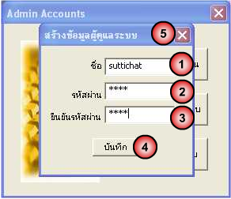

รูปที่ 14 แสดงหน้าต่างสร้างข้อมูลของผู้ดูแลระบบ

- ทำการกรอก ชื่อ และรหัสผ่าน ในช่องหมายเลข 1 และ 2 ตามลำดับ และทำการยืนยันรหัสผ่านอีกครั้ง ในช่องหมายเลข 3
- จากนั้นกดปุ่ม หมายเลข 4 เพื่อทำการบันทึก

การเปลี่ยนแปลงรหัสผ่าน
สามารถสร้างได้ตามลำดับต่อไปนี้
- กดปุ่ม หมายเลข 1 เพื่อเข้าสู่การสร้างข้อมูลผู้ดูแลระบบ
- จะปรากฏหน้าต่างดังรูปต่อไปนี้

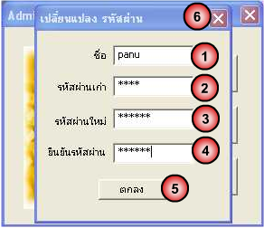

รูปที่ 15 แสดงหน้าต่างแก้ไขข้อมูลของผู้ดูแลระบบ

- ทำการกรอก ชื่อ และรหัสผ่านเก่า ในช่องหมายเลข 1 และ 2 ตามลำดับ ทำการใส่รหัสผ่านใหม่และยืนยันรหัสผ่านใหม่อีกครั้ง ในช่องหมายเลข 3 และ 4 ตามลำดับ
- จากนั้นกดปุ่ม หมายเลข 4 เพื่อทำการเปลี่ยนแปลงรหัสผ่าน

การลบข้อมูลผู้ดูแลระบบ
สามารถลบข้อมูลผู้ดูแลระบบได้ตามลำดับต่อไปนี้
- กดปุ่ม หมายเลข 2 เพื่อเข้าสู่การลบข้อมูลผู้ดูแลระบบ
- จะปรากฏหน้าต่างดังรูปต่อไปนี้

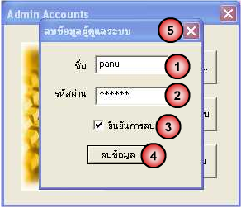

รูปที่ 16 แสดงหน้าต่างลบข้อมูลของผู้ดูแลระบบ

- ทำการกรอก ชื่อ และรหัสผ่าน ในช่องหมายเลข 1 และ 2 ตามลำดับ และทำการยืนยันการลบ โดยการเช็คในช่อง หมายเลข 3
- จากนั้นกดปุ่ม หมายเลข 4 เพื่อทำการลบข้อมูล

